

Кафедра информационных систем_________________________

Рейтинговая работа «Расчетно-аналитическое задание»

по дисциплине «Базы данных»

Задание/вариант № ____________
Тема _____________________________________________________________

Выполнена обучающимся группы __________
__________________________________________________________________
(фамилия, имя, отчество)

Преподаватель ____________________________________________________
(фамилия, имя, отчество)

Москва – 2021 г.
Содержание

Введение
Описание предметной области
1. Анализ предметной области
1.2. Идентификация информационных объектов для представления их в базе данных
1.3. Описание информационных объектов с помощью заданных атрибутов
2. Проектирование реляционной базы данных
2.1. Определение состава полей базовых таблиц
2.2. Определение ключевых полей
2.3. Определение типа связей между таблицами базы данных
2.4. Определение свойств каждого поля в таблице
2.5. Построение базы данных как набора взаимосвязанных таблиц
Вывод
Приложение
Список использованной литературы

Введение

Для выполнения данной работы была использована СУБД PostgreSQL.

Описание предметной области

В качестве примера рассмотрен учет оптовых продаж магазина. Необходимо реализовать базу данных для хранения информации о товарах, продавцах, продажах и прибыли магазина.
Оптовый магазин закупает товар по цене закупки и продает товар по цене продажи. Разница между ценой продажи и ценой закупки составляет доход магазина от реализации каждой единицы товара.
В магазине работает несколько продавцов. Каждый продавец получает комиссионное вознаграждение за проданный товар. Процент комиссионных назначается индивидуально каждому продавцу. Размер комиссионного вознаграждения за проданный товар определяется по формуле: Комиссионное вознаграждение = Цена продажи единицы товара · Кол-во проданных единиц товара · Процент комиссионных.
Прибыль от продажи нескольких единиц товара вычисляется как (Цена продажи - Цена закупки) · Количество проданных единиц товара.

1 Анализ описания предметной области

1.2. Идентификация информационных объектов для представления их в базе данных

Анализ описания предметной области позволяет выделить набор данных, которые должны храниться в проектируемой базе данных:
1. Наименование товара
2. Единица измерения товара
3. Цена закупки
4. Цена продажи
5. Дата продажи
6. Количество проданных единиц товара
7. ФИО продавца
8. Процент комиссионных
9. Паспортные данные работника
10. Прибыль
11. Комиссионное вознаграждение

1.3. Описание информационных объектов с помощью заданных атрибутов
Исходя из набора данных, которые должны храниться в БД, можно выделить четыре информационных объекта: Товары (Наименование товара, Единица измерения, Цена закупки, Цена продажи), Продавцы (Паспортные данные работника, ФИО продавца, Процент комиссионных) и Продажи (Наименование товара, Паспортные данные работника, Дата продажи, Количество проданных единиц), а так же, из-за отсутствия возможности при создании таблицы в генерации атрибута использовать атрибуты из других таблиц, нам необходимо создать Представление/VIEW — Прибыль (Наименование товара, ФИО продавца, Паспортные данные работника, Дата продажи, Прибыль, Комиссионное вознаграждение). Представление - это тип таблицы, чье содержание выбирается из других таблиц с помощью выполнения запроса.

2. Проектирование реляционной базы данных
2.1. Определение состава полей базовых таблиц
Определим соответствующие таблицы ТОВАРЫ, ПРОДАВЦЫ, ПРОДАЖИ и ПРИБЫЛЬ (рис. 1).
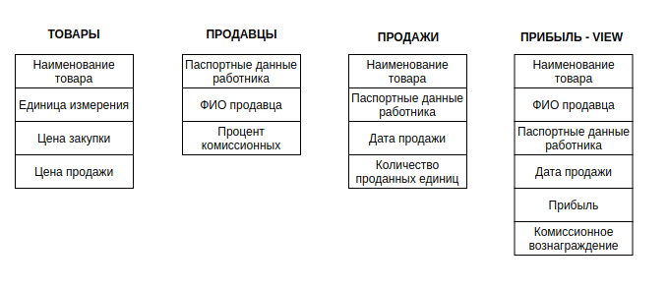
Рисунок 1 — Сущности ТОВАРЫ, ПРОДАВЦЫ, ПРОДАЖИ, ПРИБЫЛЬ проектируемой базы данных

2.2. Определение ключевых полей

Ни одно из первоначально заданных полей таблицы ПРОДАВЦЫ не определяет однозначно каждую запись таблицы, могут встречаться люди с совпадающими именами. Поэтому в таблицу введено поле Паспортные данные работника, значения которого уникальны для каждого человека. Это поле является первичным ключом таблицы ПРОДАВЦЫ и будет определено как ключевое поле.
В таблице ТОВАРЫ первичным ключом является поле Наименование товара.
В один день продавец может продать разный товар. В таблице ПРОДАЖИ первичными ключами являются Наименование товара, Паспортные данные работника и Дата продажи, что будет давать уникальность.

В таблице ТОВАРЫ будут храниться записи вида:
орехи | кг | 100 | 200
ящик | штука | 20 | 30

В таблице ПРОДАВЦЫ будут храниться записи вида:
123 | Смирнов Николай Петрович | 0.4
456 | Иванов Иван Иванович | 0.3

В таблице ПРОДАЖИ будут храниться записи вида:
орехи | 123 | 2021-05-01 | 40
ящик | 456 | 2021-04-29 | 60

ПРИБЫЛЬ отображает данные в виде:
орехи | Смирнов Николай Петрович | 123 | 2021-05-01 | 4000 | 3200
ящик | Иванов Иван Иванович | 456 | 2021-04-29 | 600 | 540

2.3. Определение типа связей между таблицами базы данных

Один и тот же продавец может продать несколько разных товаров. Один и тот же товар могут продать несколько разных работников. Между таблицами ПРОДАВЦЫ и ТОВАРЫ связь «Многие-ко-многим». Для реализации этой связи необходимо создать новую таблицу ПРОДАЖИ, которая будет связывать две таблицы посредством внешних ключей. Один работник может сделать несколько продаж. Также товар может быть продан несколькими работниками за один день. За каждой продажей закреплен определенный продавец и определенный товар. Таким образом, между таблицами ПРОДАВЦЫ и ПРОДАЖИ и между таблицами ТОВАРЫ и ПРОДАЖИ связь «Один-ко-многим». Для получения информации о прибыли и комиссионном вознаграждении необходимо создать представление ПРИБЫЛЬ. Каждой продаже из сущности ПРИБЫЛЬ соответствует каждая информация о продаже. Из этого следует, что связь между таблицей ПРОДАЖИ и представлением ПРИБЫЛЬ - «Один-к-одному».

Установим связи между таблицами посредством совпадающих полей в связываемых таблицах (рис. 2).
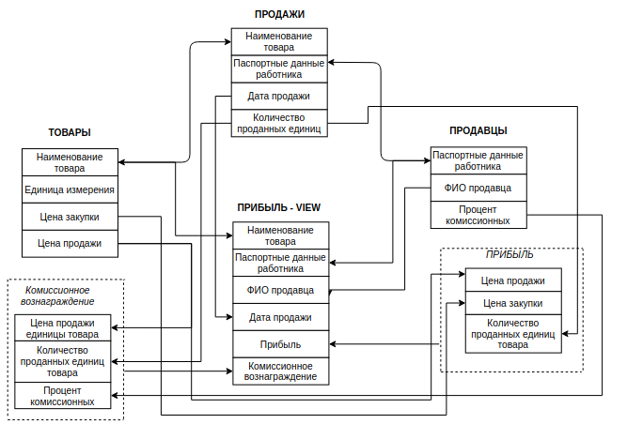
Рисунок 2 - Связи между таблицами проектируемой базы данных

2.4. Определение свойства каждого поля в таблице

Определим свойства полей в каждой из таблиц (см. табл. 1, 2, 3, 4). Типы и размеры полей выбираются исходя из характера информации, которую предполагается хранить в поле.

Таблица 1
Свойства таблицы ТОВАРЫ проектируемой БД
Имя поля в схеме данных | Имя поля в компьютерной БД | Тип поля | Размер поля
Наименование товара | product_name | текстовый | 50 байт
Единица измерения | unit | текстовый | 50 байт
Цена закупки | price_purchase | числовой | 12 байт
Цена продажи | price_selling | числовой | 12 байт

Таблица 2
Свойства таблицы ПРОДАВЦЫ проектируемой БД
Имя поля в схеме данных | Имя поля в компьютерной БД | Тип поля | Размер поля
Паспортные данные работника | passport | текстовый | 50 байт
ФИО продавца | name | текстовый | 50 байт
Процент комиссионных | percent | числовой | 12 байт

Таблица 3
Свойства таблицы ПРОДАЖИ проектируемой БД
Имя поля в схеме данных | Имя поля в компьютерной БД | Тип поля | Размер поля
Наименование товара | prod_name | текстовый | 50 байт
Паспортные данные работника | passport_vendor | текстовый | 50 байт
Дата продажи | date | дата | -
Количество проданных единиц | count | числовой | 4 байт

Таблица 4
Свойства представления КВИТАНЦИЯ проектируемой БД
Имя поля в схеме данных | Имя поля в компьютерной БД | Тип поля | Размер поля
Наименование товара | prod_name | текстовый | 50 байт
ФИО продавца | name | текстовый | 50 байт
Паспортные данные работника | passport_vendor | текстовый | 50 байт
Дата продажи | date | дата | -
Прибыль | income | числовой | 4 байт
Комиссионное вознаграждение | pay | числовой | 4 байт

2.5. Построение базы данных как набора взаимосвязанных таблиц

База данных подготовлена к формированию SQL кода. Сам SQL код размещен в Приложении.

Вывод

В ходе выполнения данной рейтинговой работы была спроектирована реляционная база данных «Учет оптовых продаж магазина». Также были приобретены навыки проектирования БД (определение состава каждой таблицы, типов полей, ключей для каждой таблицы), навыки написания SQL-кода для решения прикладных задач и опыт работы с PostgreSQL. Результатом выполнения задания является SQL-код для создания базы данных.

Приложение

CREATE TABLE product(
product_name VARCHAR(50) PRIMARY KEY,
unit VARCHAR(50),
price_purchase NUMERIC(10,2) NOT NULL,
price_selling NUMERIC(10,2) NOT NULL
);

CREATE TABLE vendor(
passport VARCHAR(50) PRIMARY KEY,
name VARCHAR(50),
percent NUMERIC(10,2) NOT NULL
);

CREATE TABLE sales(
prod_name VARCHAR(50),
passport_vendor VARCHAR(50),
date DATE NOT NULL,
count INT NOT NULL,
PRIMARY KEY (prod_name, passport_vendor, date),
FOREIGN KEY (prod_name) REFERENCES product (product_name),
FOREIGN KEY (passport_vendor) REFERENCES vendor (passport)
);

INSERT INTO product (product_name, unit, price_purchase, price_selling) VALUES ('nuts', 'kg', 100, 200);
INSERT INTO product (product_name, unit, price_purchase, price_selling) VALUES ('milk', 'liter', 30, 60);
INSERT INTO product (product_name, unit, price_purchase, price_selling) VALUES ('hairbrush', 'apiece', 20, 50);

INSERT INTO vendor (passport, name, percent) VALUES ('123 456', 'Dennis', 0.3);
INSERT INTO vendor (passport, name, percent) VALUES ('569', 'Anna', 0.3);
INSERT INTO vendor (passport, name, percent) VALUES ('789', 'Nikolay', 0.3);

INSERT INTO sales (prod_name, passport_vendor, date, count) VALUES ('nuts', '123 456', '2019-11-10', 30);
INSERT INTO sales (prod_name, passport_vendor, date, count) VALUES ('milk', '569', '2019-11-10', 20);
INSERT INTO sales (prod_name, passport_vendor, date, count) VALUES ('hairbrush', '789', '2020-11-09', 36);
INSERT INTO sales (prod_name, passport_vendor, date, count) VALUES ('nuts', '569', '2020-11-09', 30);

CREATE VIEW profit AS
SELECT sales.prod_name, sales.passport_vendor, vendor.name, sales.date, (product.price_selling - product.price_purchase) * sales.count AS income, product.price_selling * sales.count * vendor.percent AS pay
FROM sales
JOIN product ON product.product_name = sales.prod_name
JOIN vendor ON vendor.passport = sales.passport_vendor;

SELECT * FROM profit;
Список использованной литературы
1. Документация к PostgreSQL 9.5.25 https://postgrespro.ru/docs/postgresql/9.5/index
2. Типы связей в реляционных базах данных
https://office-menu.ru/uroki-sql/41-tipy-svyazej-v-relyatsionnykh-bazakh-dannykh
3. Внешние ключи и связи https://metanit.com/sql/tutorial/1.3.php
4. SQL - Урок 2. Типы данных https://site-do.ru/db/sql2.php
5. Определение логических первичных ключей в представлении источника данных https://docs.microsoft.com/ru-ru/analysis-services/multidimensional-models/define-logical-primary-keys-in-a-data-source-view-analysis-services?view=asallproducts-allversions
6. Введение: Представления https://www.sql.ru/docs/sql/u_sql/ch20.shtml

